Họ tên: Nguyễn Hoàng Vũ
0612573 – 06CT1A

BÀI TẬP 2

Version 1:
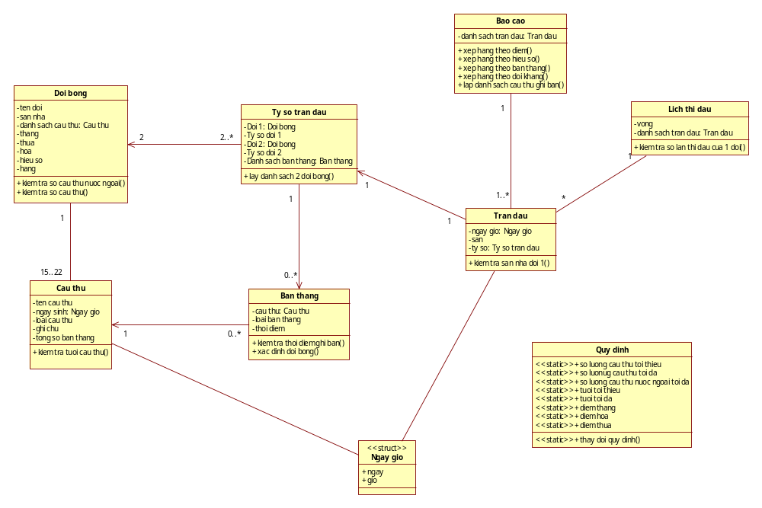
Trong class “Cau thu” không có thuộc tính xác định đội bóng.

Version 2:
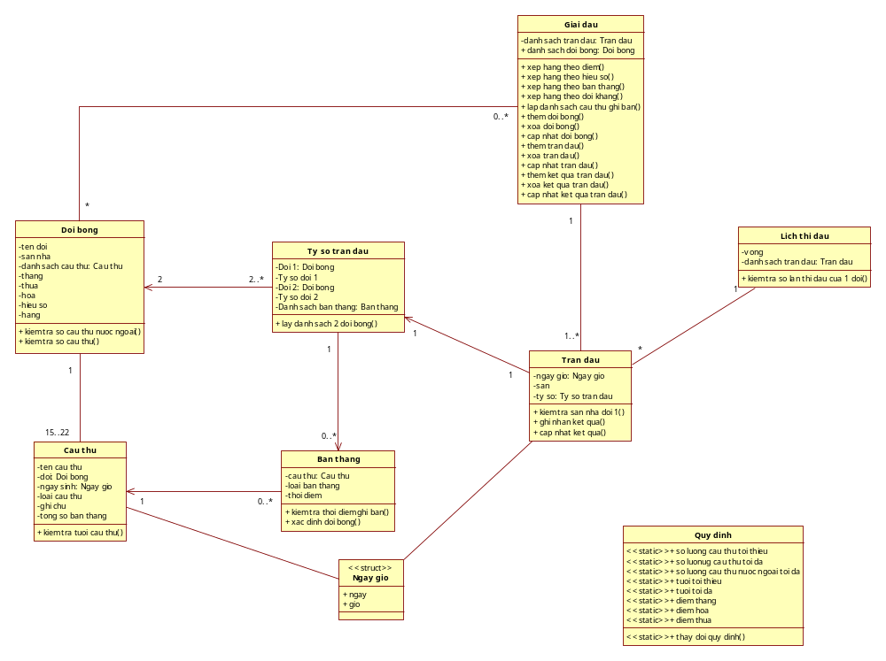
Trong class “Cau thu” có thêm thuộc tính xác định đội bóng.
Thêm vào class “Giai dau”, chứa các phương thức thêm, xóa, cập nhật đối với đội bóng, trận đấu và kết quả, và các phương thức dùng để lập báo cáo.

